BIULETYN IMGW-PIB O AKTUALNYCH I PROGNOZOWANYCH NIEBIEZPIECNYCH ZJAWISKACH

Nr 513 z dnia 08.07.2025 g. 09:00

Aktualna i prognozowana sytuacja hydrologiczna w Polsce

Prognoza wykonana 08.07.2025 r. Może ona się zmienić w przypadku zmiany warunków meteorologicznych. Hydrolodzy aktualizują prognozę codziennie. Aktualna prognoza hydrologiczna zawsze dostępna w portalu: https://hydro.imgw.pl/.

Aktualna sytuacja hydrologiczna
Obecnie na rzekach dominuje wciąż strefa wody niskiej (2/3 stacji hydrologicznych IMGW-PIB).
W ostatniej dobie na stacjach hydrologicznych obserwowana była głownie stabilizacja. Większe wzrosty stanów wody wystąpiły na karpackich dopływach górnej Wisły, gdzie rzeki zareagowały po przejściu wczorajszych burz. Notowane wzrosty występowały jednak głównie w strefie wody średniej i niskiej.

Procentowy udział stacji hydrologicznych w poszczególnych strefach stanów charakterystycznych:
- strefa wody niskiej 68%;
- strefa wody średniej 28%;
- strefa wody wysokiej 4%.

Opady
W ostatniej dobie najintensywniejsze opady (związane głównie z burzami) występowały na południowym wschodzie kraju. Miejscami sumy opadów przekroczyły 30 mm. Największą dobowa sumę opadu zanotowano na stacji Stradomka (woj. małopolskie): 72 mm.
Większe sumy opadów punktowo wystąpiły również na północnym zachodzie kraju.

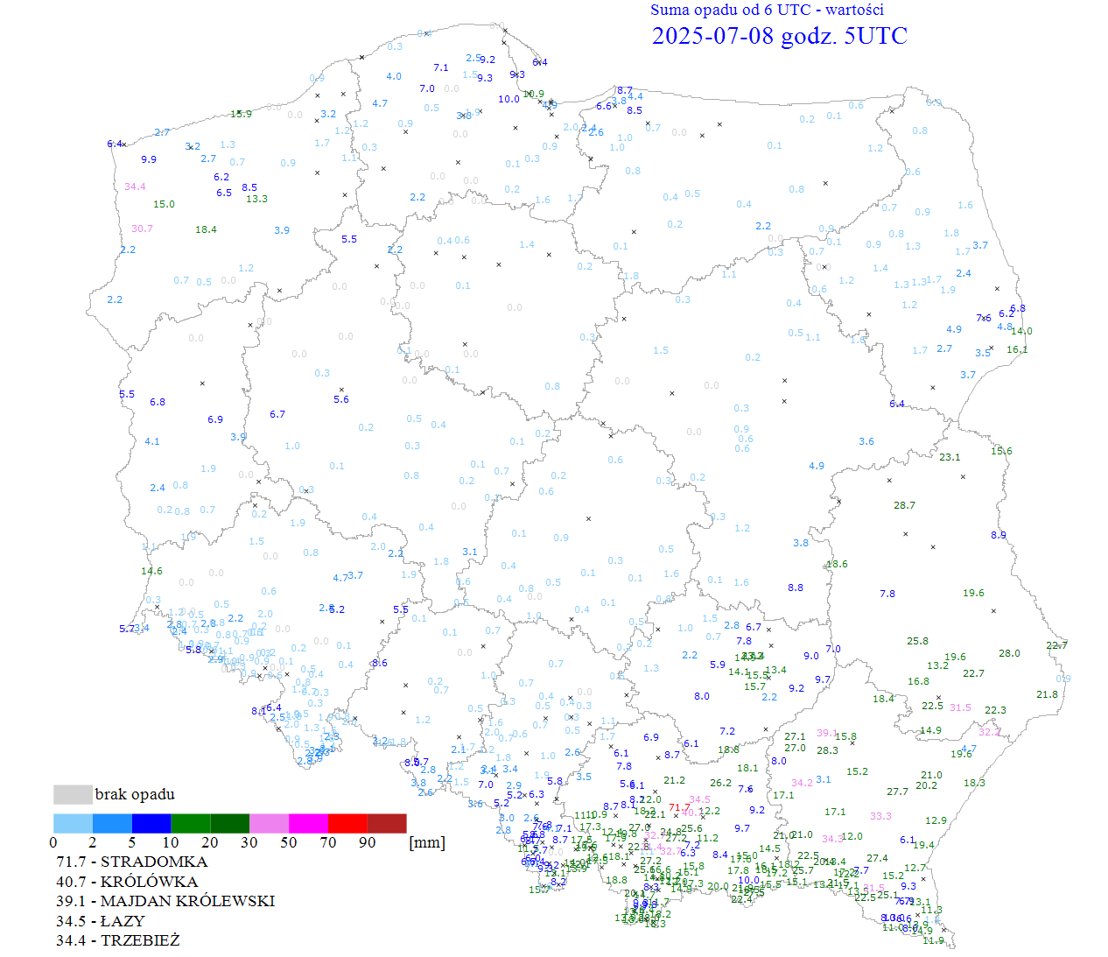
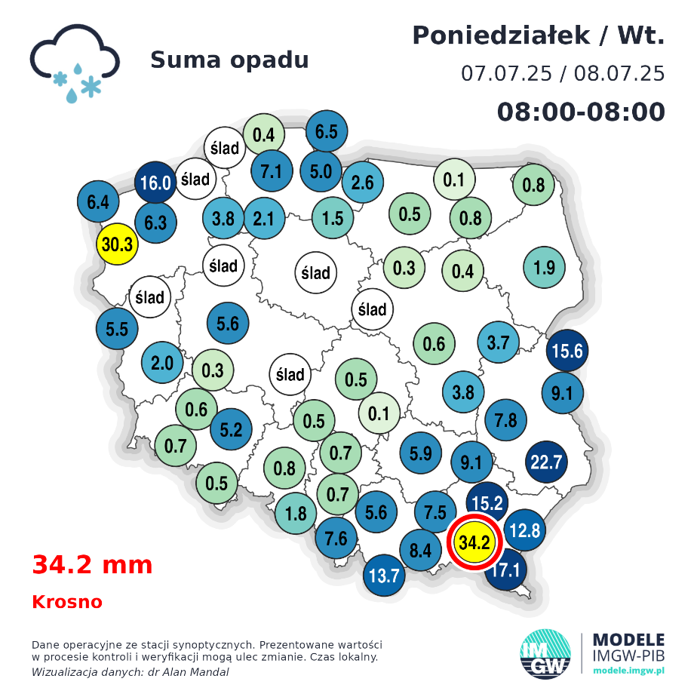
Ryc. 1. Sumy opadów 08.07.2025 r. z godz. 06:00.
Aktualna sytuacja hydrologiczna:
Obecnie nie są notowane przekroczenia stanów umownych

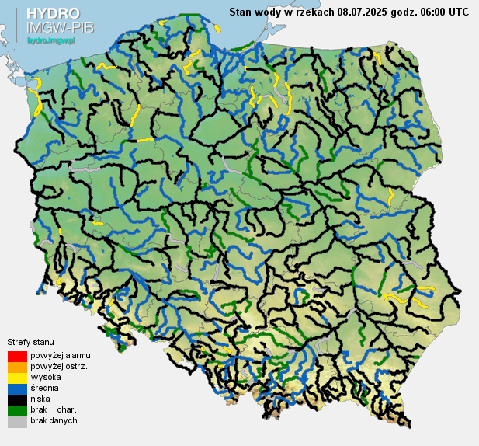
Ryc. 2. Stan wody na rzekach w Polsce z dnia 08.07.2025 r. z godz. 06:00.

Ostrzeżenia hydrologiczne

Aktualnie wydane ostrzeżenia hydrologiczne:
- Wezbranie z przekroczeniem stanów alarmowych/3 – śląskie, opolskie, małopolskie
- Wezbranie z przekroczeniem stanów ostrzegawczych/2° - dolnośląskie, opolskie, małopolskie, podkarpackie, świętokrzyskie, mazowieckie, wielkopolskie, łódzkie, kujawsko-pomorskie
- Gwałtowne wzrosty stanów wody/1° - dolnośląskie, wielkopolskie, lubelskie, mazowieckie, podlaskie, warmińsko-mazurskie, kujawsko-pomorskie, pomorskie.

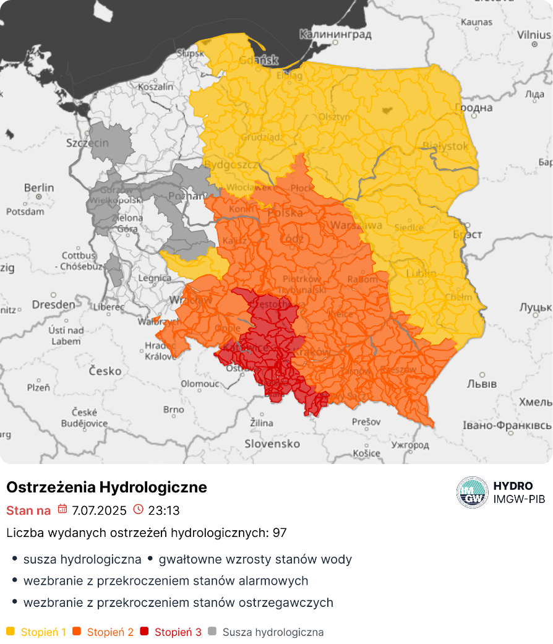
Ryc. 3. Obszar aktualnie wydanych ostrzeżeń hydrologicznych. www.hydro.imgw.pl
Aktualnie wydane ostrzeżenia meteorologiczne:
- Burze/1 - kujawsko-pomorskie pomorskie, warmińsko-mazurskie, wielkopolskie, mazowieckie, łódzkie, opolskie, świętokrzyskie, małopolskie, podkarpackie;
- Burze/2 – mazowieckie, łódzkie, śląskie, małopolskie;
- Intensywne opady deszczu/1 – dolnośląskie, opolskie, wielkopolskie, kujawsko-pomorskie, warmińsko-mazurskie, podlaskie, lubelskie, podkarpackie;
- Intensywne opady deszczu/2 – dolnośląskie, opolskie, warmińsko-mazurskie, podlaskie, lubelskie, podkarpackie, mazowieckie, świętokrzyskie, małopolskie;
- Intensywne opady deszczu/3 – mazowieckie, łódzkie, świętokrzyskie, opolskie, śląskie, małopolskie;

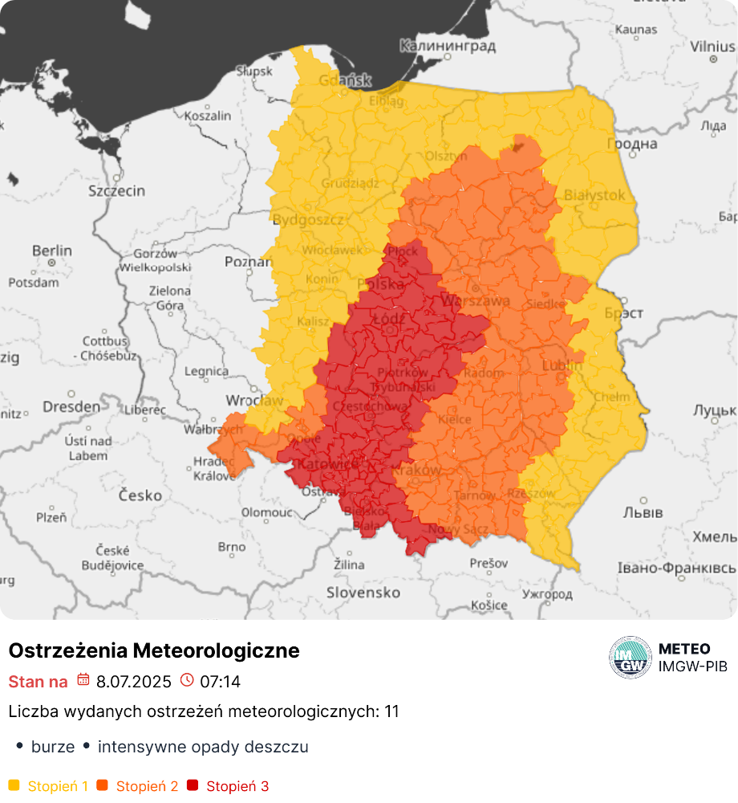
Ryc. 4. Obszar aktualnie wydanych ostrzeżeń meteorologicznych www.meteo.imgw.pl

Prognoza meteorologiczna

08.07.2025 07:30 - 07:30 09.07.2025 (Wtorek/Środa)
W dzień zachmurzenie umiarkowane i duże, a przed południem miejscami także małe. Przelotne opady deszczu oraz burze, lokalnie z gradem. Suma opadów podczas burz do 25 mm, a na południu i w centrum kraju do 40 mm. Temperatura maksymalna od 18°C na południowym zachodzie i nad samym morzem, około 23°C w centrum, do 28°C na wschodzie; w rejonach podgórskich Sudetów od 13°C do 16°C. Wiatr słaby i umiarkowany, miejscami w porywach do 55 km/h, przeważnie z kierunków zachodnich. W czasie burz porywy wiatru do 70 km/h, na Podkarpaciu do 80 km/h. Wysoko w górach porywy wiatru do 80 km/h.
W nocy zachmurzenie duże, na północnym zachodzie z większymi przejaśnieniami. Opady deszczu, w centrum i na południu o natężeniu umiarkowanym i silnym. Początkowo lokalnie burze, zwłaszcza na południu. Suma opadów deszczu na północy kraju do 30 mm, w centrum do 50 mm, na południu do 80 mm, a punktowo na południu woj. śląskiego do 100 mm. Temperatura minimalna od 10°C na północnym zachodzie i na obszarach podgórskich, około 13°C w centrum, do 17°C na krańcach wschodnich. Wiatr słaby i umiarkowany, w porywach do 60 km/h na południu, przeważnie z kierunków północnych. W czasie burz porywy wiatru do 65 km/h. Wysoko w górach wiatr w porywach do 90 km/h.

09.07.2025 07:30 - 07:30 10.07.2025 (Środa/Czwartek)
W dzień zachmurzenie duże, większe przejaśnienia jedynie na północnym zachodzie kraju. Opady deszczu, w centrum i na południu okresami o umiarkowanym i silnym natężeniu. Na wschodzie możliwe burze. Suma opadów deszczu do 30 mm na północnym wschodzie i do 50 mm na południu i w centrum; najmniej opadów na zachodzie i północnym zachodzie, do 10 mm. Temperatura maksymalna od 13°C miejscami na południu, 15°C, 18°C na przeważającym obszarze kraju, do 22°C, 23°C na krańcach wschodnich i na zachodzie; na obszarach podgórskich Karpat miejscami 11°C. Wiatr słaby i umiarkowany, okresami dość silny, w porywach do 65 km/h, północno-zachodni i północny. Wysoko w górach porywy wiatru do 85 km/h.
W nocy na północnym zachodzie zachmurzenie małe oraz umiarkowane, bez opadów. Na pozostałym obszarze kraju zachmurzenie duże z opadami deszczu, miejscami o umiarkowanym i silnym natężeniu. Suma opadów do 30 mm, lokalnie do 40 mm. Temperatura minimalna na przeważającym obszarze kraju od 10°C do 15°C, tylko na wybrzeżu do 17°C; chłodniej miejscami na obszarach podgórskich Karpat, około 8°C. Wiatr umiarkowany, okresami dość silny, w porywach do 60 km/h na południu kraju, północno-zachodni i północny. Wysoko Karpatach porywy wiatru do 70 km/h, w Sudetach do 85 km/h.

Prognoza hydrologiczna

Dziś od godzin popołudniowych prognozowany jest początek opadów ciągłych i burzowych, związanych bezpośrednio z niżem. Początkowo, największe zagrożenie hydrologiczne, przejawiać się będzie gwałtownymi wzrostami stanów wody na ciekach górskich (możliwe przekroczenia stanów ostrzegawczych, a w dalszych terminach także alarmowych) oraz podtopieniami obszarów zurbanizowanych (systemy kanalizacyjne w miastach mogą mieć trudności w przyjęciu tak dużej ilości wody).
Prognozowane sumy opadów za 24 h (do środy rano) mogą przekroczyć 100 mm na południu kraju oraz 75 mm w centralnej Polsce. Początkowo, opady są prognozowane w woj. dolnośląskim, a następnie będą rozprzestrzeniać się w kierunku północnym i wschodnim.

Opracowano w CBHO: dyżurny hydrolog Izabela Adrian

Uwagi: Kolejny biuletyn B zostanie wysłany o 13:00

